Universidade Federal de Uberlândia - Campus Monte Carmelo
Faculdade de Computação - Sistemas de Informação
GSI521 – Organização e Recuperação da Informação

Prof. Dr. Murillo G. Carneiro
Phelipe Rodovalho Santos

Trabalho 2: Modelo Vetorial

Visão Geral

A eficiência de um sistema de recuperação da informação é diretamente associada ao modelo que se utiliza, apesar dos primeiros modelos terem sido idealizados e criados nos anos 60, seus principais mecanismos ainda estão presentes em grande parte dos sistemas de recuperação atuais. A ponderação TF-IDF pode ser definida como cálculo da relevância de uma palavra em um conjunto de documentos. O significado aumenta proporcionalmente ao número de vezes que uma palavra aparece no texto, mas é compensado pela frequência da palavra no documento. O modelo de busca vetorial representa cada documento como um vetor de pesos tf-idf.
TF – privilegia os termos que mais aparecem no documento.
IDF – privilegia os termos que mais aparecem na base de documentos.
Fórmula: TF-IDF(t, d) = TF(t, d) * IDF(t)

No contexto deste trabalho será implementado um modelo vetorial para consultas, que recebe uma chave de consulta com um ou mais termos, e representa como um vetor a partir da ponderação TF-IDF, calculando a similaridade do cosseno entre o vetor de consulta e aqueles referentes à coleção de documentos. O algoritmo ranqueia os documentos em relação à similaridade com a consulta e retorna os melhores resultados ao usuário.

Algoritmo

O algoritmo implementado possui 5 funções e o método principal, será explicado detalhadamente cada uma delas:

- def main()
- def peso_idf(document, num_d)
- def consulta_modelo_vetorial(pesquisa)
- def criar_indice_invertido(document, num)
- def prepare_doc(file)
- def read_documents()

Entendendo melhor cada uma das funções:

def main( ):

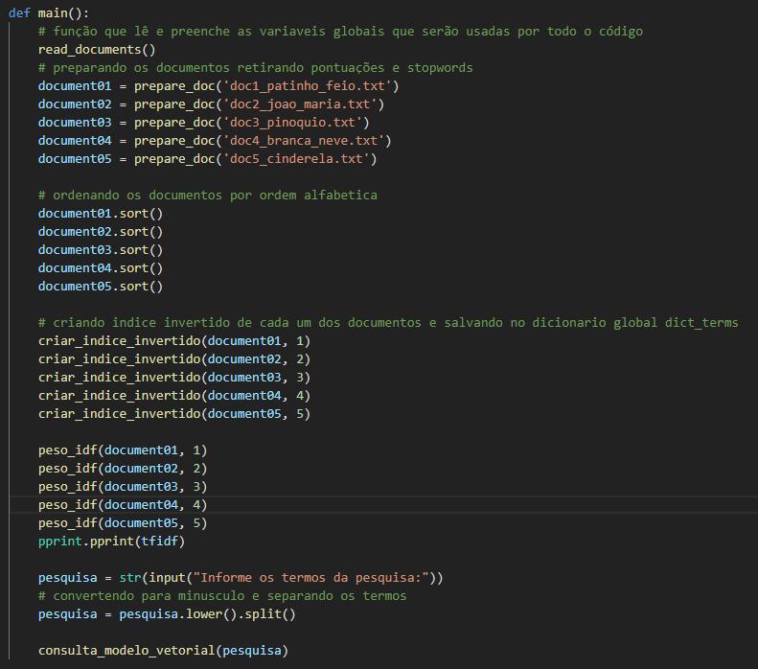

def peso_idf(document, num_d):

Função responsável por calcular a ponderação TF-IDF dos termos de cada documento, recebe o documento e o número do documento.
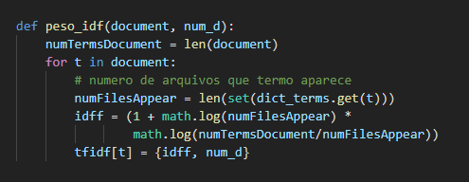

def consulta_modelo_vetorial(pesquisa):

Função responsável por implementar a consulta com modelo vetorial e apresentar os resultados com melhor ranqueamento, recebe os termos da pesquisa.

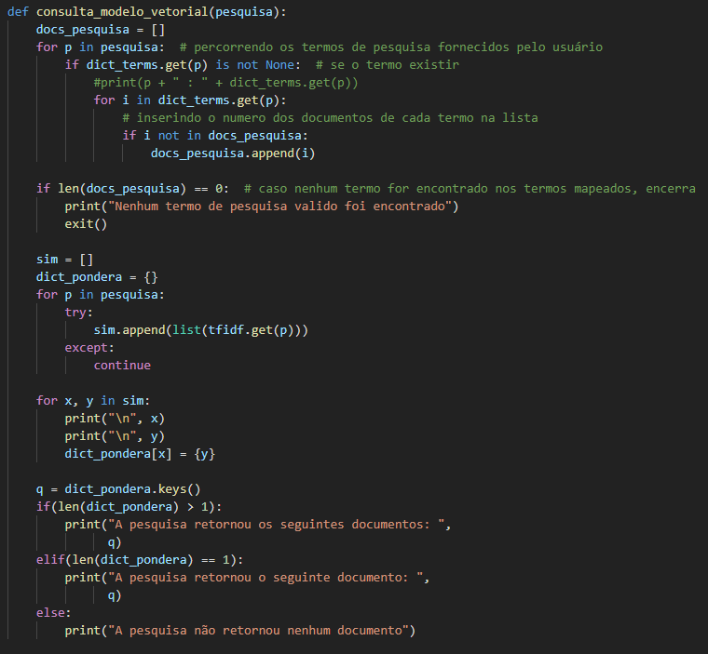

def criar_indice_invertido(document, num):

Função responsável por implementar o mapeamento dos termos do documento preenchendo um dicionário global de termos, recebe o nome do documento e o número do mesmo para ser usado como índice.

1. Percorre o documento recebido “document” comparando se cada termo deste documento existe no dicionário de termos “dict_terms”, se não existir então insere o termo no dicionário {key : value} sendo:
a. key = termo;
b. value = índice referente ao número do documento;

2. Se o termo já existir no dicionário de termos “dict_terms”, e o índice referente ao número do documento não existir no value do termo, então é feito um update no valor do value do termo adicionando o índice do documento atual.

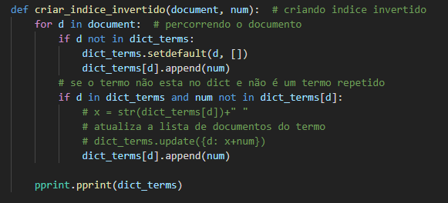

def prepare_doc(file):

Função responsável por separar o conteúdo de cada documento em uma lista realizando operações no conteúdo:

- Retirando quebra de linha “\n” e convertendo todos os caracteres para minúsculos.
- Percorrendo o vetor de pontuação e retirando a pontuação da lista “document”.
- Inserindo na lista final somente os termos do documento que não constam na lista de stopwords, ou seja retirando as stopwords dos termos do documento.
- Retorna o resultado final da lista “document” com os termos do documento em minúsculo, sem pontuação e sem stopwords.

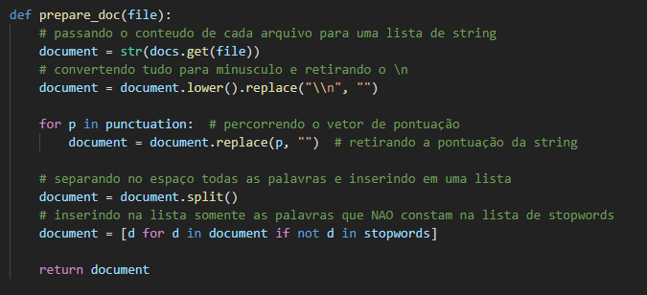

def read_documents( ):

Função responsável por ler os documentos no diretório especificado na variável path , lê também os arquivos de pontuação e stopwords inserindo o conteúdo em variáveis globais do tipo lista. Acredito que os comentários no código abaixo complementam a explicação.

